长白县疾控中心卫生应急装备储备目录明细（参数）

序号 | 品名 | 规格参数
1 | 医用防护口罩 | 1 包装：20 个/盒，6 盒/箱  2 结构类型：杯罩式、头戴式  3 产品认证：中国 SFDA 认证，美国 FDA 认证，  美国 NIOSHN95 认证  4 保存期：五年  5 主要用于职业性医护人员的呼吸防护，防护某些致病微和物颗  粒（如病毒、细菌、霉菌、碳疽杆菌、结核杆菌等）及非油性  细微粉尘以及呼吸道传染病的预防。
2 | 全面型呼吸防护器 | 1.质轻舒适，不刺激皮肤，低鼻梁，低轮廓设计，提供最佳视野，面具本体可清洗，配件可更换，梯形过滤盒，活性炭含量多，寿命长，吸收效果好  2.硅胶密封垫圈，适合长时间佩戴  3.四点固定头带，独特的中央适配器设计，稳定牢固  4.向下开口式呼气设计保护了呼气阀免受污染，适合恶劣工作环境  5.双罐式面罩呼吸阻力低，外观紧凑，低轮设计，保持佩戴者视野  6.3M专利冷流呼吸阀，减少55%呼气阻力，减少热量，湿气在面具内的积聚  7.包装：1个/盒，4盒/箱
3 | 医用防护服 | 1.符合国标GB19082-2009《医用一次性防护服技术要求》  2.经环氧乙烷灭菌处理。  3.本品已获中华人民共和国医疗机械注册证  4.麦克斯液体防护服（胶带型）采用胶带密合,最大程度地提高对粉尘,液体的防护功效  主要用途：  5.麦克斯液体防护服，成衣通过EN14126测试,适用于对细菌,血液,及微生物的防护应用  ※产品描述：  AMN428ETS 带帽连体衣胶条型防护服，所有边缝处均用高温胶条密合；欧标4、5、6类认证；通过中国GB19082、欧洲EN14126、欧洲EN1149-1（防静电）、美国ASTMF1671-97a的严格检测
4 | 防护面屏 | 1.额头前端有海绵，吸收汗液，缓解长时间佩带形成的压力；  2.伸拉带用塑料钮扣固定在镜片上，可以调节松紧度；  3.可以有效避免潜在的病人血液、体液以及有害化工物质的飞溅等对人体造成的伤害；  4.规格：32*19cm，32*22cm，32*24cm。
5 | 乳胶手套或丁腈手套 | 1.由天然橡胶乳胶制成，主要用于外科操作中以保护病人和使用者，避免交叉感染；  2.产品设计为手指向手掌面弯曲的手套，产品表面形式有麻面或光面，有粉表面（玉米粉）或无粉表面（氯化和聚合物涂覆物聚丙烯酸）；  3.产品经辐射灭菌或环氧乙烷灭菌无菌，其残余量≤10ug/g；  4.产品通过CE认证，产品符合GB7543-2006《一次性使用灭菌橡胶外科手套》标准。
6 | 防护鞋套/靴套 | 1.外层多微孔PE膜+内层纺粘聚丙烯无纺布纺粘P；  2.边缝结构：包边；  3.防滑靴底；  4.脚踝及顶部橡筋收口；  5.对低危害化学液体的轻度飞溅,喷淋，及有害干燥粉尘起保护作用;  6.典型应用：油漆喷涂作业，洁净室，石棉控制所，食品加工，电子，医药等
7 | 防护靴 | 1.采用PVC注塑成型，具有防水、耐酸碱、耐腐蚀、耐油等特点，不易断裂，清洗后易干；  2.适用于食品、医疗、化工、养殖等行业；  3.尺码：36-45。
8 | 个体防护套装 | 产品符合卫生部《卫生应急队伍装备参考目录（试行）》要求的配置方案，实现卫生应急装备功能和配置的模块化与集成化组合；  配置要求：  医用防护服5套，医用防护口罩5个，护目镜5个，医用乳胶手套10副，医用一次性口罩 25个，靴套 5个，免洗型消毒液5瓶，创可贴5包，医用垃圾袋5个，签字笔5支，便签纸5个
9 | 环境样本采样箱 | 产品符合卫生部《卫生应急队伍装备参考目录（试行）》要求的配置方案集成式箱组化装备采用防水、抗压、抗摔的滚塑箱体，方便运输，适用应急现场工作，  配置要求：  空气采样器1套，土壤采样器1套，深井采样器1套，气体采样袋20个，土壤收集袋10个，水收集管10个，水收集管10个。
10 | 空气样本采集箱 | 产品符合卫生部《卫生应急队伍装备参考目录（试行）》要求的配置方案集成式箱组化装备采用防水、抗压、抗摔的滚塑箱体，方便运输，适用应急现场工作， 1.空气微生物采样器1套安德森撞击式采样器.  2.采样器三角架1个金属材质、采样高度可调节  3.主机三角架1个金属材质、高度可调节  4.主机托盘1个方形，中间穿孔采样器配套附件单元  5.采样器托盘1个塑料材质  6.硅胶管1根 1.5m  7.外接电源线1根 2m  8.微机控制充电器1个 6V  9.塑料平皿10个无菌包装
11 | 生物样本采样箱 | 产品符合卫生部《卫生应急队伍装备参考目录（试行）》要求的配置方案集成式箱组化装备采用防水、抗压、抗摔的滚塑箱体，方便运输，适用应急现场工作，配置要求：  涂抹棒2盒，采便管1盒，采尿管10个，采血管20支，一次性采血针20支，人乳样本采集管5个，密封采样袋(动物样本)5个，密封采样袋(呕吐物)5个，密封采样袋(组织样本)5个，标本盒(植物样本)5个，安全盒1个，记号笔1支，签字笔1支，医用剪刀1把，医用敷料镊1把，压舌板1包，医用垃圾袋2个，医用一次性口罩1包，医用乳胶手套5副，酒精棉球1盒，止血带1条
12 | 媒介生物采样箱 | 产品符合卫生部《卫生应急队伍装备参考目录（试行）》要求的配置方案集成式箱组化装备采用防水、抗压、抗摔的滚塑箱体，方便运输，适用应急现场工作，  配置要求：  二氧化碳诱蚊灯2个，蓄电池2个，充电器2个，二氧化碳钢瓶2支，钢瓶阀门2个，不锈钢圆盘2支，电动吸蚊器2个，电池4节，容积水杯1个，诱蝇笼1个，杀虫剂气雾罐1瓶，白瓷盘1个，昆虫收集管5个，昆虫收集管10个，脱脂棉1包，变色硅胶1瓶，眼科镊子1把，记号笔 1支，签字笔 1支，标签纸 5张，洗耳球2个，长吸管2支
13 | 媒介生物采样箱 | 产品符合卫生部《卫生应急队伍装备参考目录（试行）》要求的配置方案集成式箱组化装备采用防水、抗压、抗摔的滚塑箱体，方便运输，适用应急现场工作，  配置要求：  捕鼠夹100个，鼠袋20个，采蚤布旗2面，采蜱布旗2面，线绳1根，白寸带1卷，昆虫收集管20个，手电1个，放大镜1个，眼科镊子1把，医用辅料镊1把，医用辅料镊1把，医用剪刀1把，医用止血钳1把，白瓷盘2个，脱脂棉1包，试剂瓶1个，线手套2副，医用乳胶手套2副，医用一次性口罩1包，医用一次性帽子1包，驱避剂1瓶，防护服1件，签字笔1支，记号笔1支，铅笔1支，便签纸1本，标签5张，医用橡皮膏1卷，包装塑料袋1卷
14 | 消毒杀虫器材箱 | 产品符合卫生部《卫生应急队伍装备参考目录（试行）》要求的配置方案集成式箱组化装备采用防水、抗压、抗摔的滚塑箱体，方便运输，适用应急现场工作，  配置要求：  全面具呼吸防护套装2套，化学防护服2件，防护靴2双，医用乳胶手套4副，丁腈手套2双，三氯一氢尿酸泡腾片2瓶，二溴海英消毒粉2瓶，采样拭子20支，50格冷冻盒1个，医用敷料镊1把，记录本1本，计算器1个，消毒剂浓度试纸1本，灭菌化学指示卡1盒，签字笔1支，包装塑料袋1包，卷尺1个，容积水杯1个，方形机动瓶1个，天平1台，不锈钢药匙1个，规格板1个，卫生纸1卷，酒精灯1个
15 | 现场流行病学调查箱 | 产品符合卫生部《卫生应急队伍装备参考目录（试行）》要求的配置方案集成式箱组化装备采用防水、抗压、抗摔的滚塑箱体，方便运输，适用应急现场工作，  配置要求：  手持式风速仪1套，酒精灯1个，安全盒1个，应急手电1个，试剂瓶3个，采血管10个，采血管 20个，采样管10个，一次性注射器 10个，一次性采血针30个，止血带1个，医用棉签1包，医用垃圾袋2个，医用剪刀1把，医用敷料镊1把，标签纸5张，N95医用防护口罩2个，医用乳胶手套5副，医用橡皮膏1卷，透明胶带1卷，签字笔1支，记号笔1支，记录本1本，防护服1套，免洗手消毒液1瓶
16 | 呼吸道传染病应急箱 | 产品符合卫生部《卫生应急队伍装备参考目录（试行）》要求的配置方案集成式箱组化装备采用防水、抗压、抗摔的滚塑箱体，方便运输，适用应急现场工作，配置要求：  医用防护服1套，护目镜1副，医用乳胶手套5副，N95医用防护口罩2个，靴套2双，免洗手消毒液1瓶，酒精棉球2盒，采血管50个，采血针50个，一次性无菌咽拭子2盒，采尿管10个，密封采样袋 10个，记录本1本，记号笔 1支，签字笔 1支
17 | 消化道传染病应急箱 | 产品符合卫生部《卫生应急队伍装备参考目录（试行）》要求的配置方案集成式箱组化装备采用防水、抗压、抗摔的滚塑箱体，方便运输，适用应急现场工作，  配置要求：  医用防护服1套，护目镜1副，医用乳胶手套5副，医用一次性口罩1包，靴套2双，免洗手消毒液1瓶，酒精棉球2盒，止血带1条，采血管10个，采血针10个，一次性无菌棉拭子1盒，采尿管20个，涂抹棒2盒，采便管2盒，呕吐物样品采样袋50个，记录本1本，记号笔1支，签字笔1支
18 | 生物安全泄后处置箱 | 产品符合卫生部《卫生应急队伍装备参考目录（试行）》要求的配置方案集成式箱组化装备采用防水、抗压、抗摔的滚塑箱体，方便运输，适用应急现场工作，  配置要求：医用防护服1套，护目镜1副，N95医用防护口罩2个，靴套2双，酒精棉球2盒，免洗手消毒液1瓶，环境消毒液1瓶，二溴海英消毒粉1瓶，手动消毒气雾罐1套，吸附棉，万能吸附颗粒1包，医用垃圾袋2个
19 | 免疫接种箱 | 产品符合卫生部《卫生应急队伍装备参考目录（试行）》要求的配置方案集成式箱组化装备采用防水、抗压、抗摔的滚塑箱体，方便运输，适用应急现场工作，  配置要求：  一次性注射器220支，一次性注射器20支，医用棉签2包，碘药水棒12盒，医用剪刀1把，医用敷料镊1把，冰袋2袋，密封冰盒1个，医用垃圾袋2个，医用一次性口罩1包，医用乳胶手套2副，开口器1个，压舌板1包，红外体温计1个需提供根据GB/T228.1-2010测试方法出具的箱体的检测报告复印件，检测报告应包含屈伸强度、抗拉强度、断后伸长率，复印件需加盖厂家鲜章，未提供或提供的检测报告不包含以上检测内容的做无效标处理。
20 | 洗眼器 | 1、材质：罐身采用聚乙烯无毒材质，更加安全。  2、容量：≥12L储备量，移动轻巧方便。  3、喷头：雾状双喷头。  4、手推式便携设计。  5、压力式冲肤洗眼器，配有减压阀水流稳定，加纯净水3KG，每90天应换纯净水及加气，加气用手推约50次2.5Mpa.可供持续水流15分钟。  需提供(第三方（省市级以上质量监督检验部门）检测机构出具的检验检测报告（检验检测项目包括自闭阀门开启时间试验.洗眼器喷头流量试验.密封性能试验）和厂家针对项目授权书。
21 | 超低容量喷雾器 | 1.药桶最大容量：12L  2.喷雾量：0ml-600ml（可调）  3.雾滴大小：6-50um（可调）  4.静风射程：11-15m  5.额定电压：220V  6.功率：2200W  7.产地: 中国  产品特点  1.采用优质高速电机和新型雾化装置；  2.结构简单、合理：操作方便、灵活；  3.外形美观、性能可靠、价格合理；  4.喷射距离远、雾化状态好、雾粒分布均匀；  5.省时、省工、省药。  操作使用方法：  6.装入药液，接同220V电源，启动开关，即可用工作。用手拌动喷雾机头，可使喷雾方向上下调节；  7.转动推车，可使喷雾方向左右调节。喷雾流量、雾粒大小可用容器盖左右节流阀调节，逆时针为大，反向为小  为保证设备的售后服务，提供满足参数要求的厂家对该项目的授权，未提供作无效标处理。
22 | 热雾机或冷雾机 | 1.工作环境：温度在-10℃到25℃之间，空气湿度：30-80%。2.喷雾量：每小时50-80升水。  3.耗油量：每小时平均3.6升。  4.药箱容量: 15L。  5.油箱容量：1.5L。  6.空机重量：10.3KG。  7.外型尺寸（长×宽×高）: 1278mm×235mm×358mm。  8.使用燃油：汽油（使用93#以上无铅汽油、不得添加任何润滑油剂）。  9.点火电源：12v可充电电瓶。  为保证设备的售后服务，提供满足参数要求的厂家对该项目的授权，未提供作无效标处理。
23 | 手握式喷雾器 | 容量：3L 喷杆长度：42CM 软管长度：3M 配玻璃纤维喷杆
24 | 含氯消毒剂 | 1.包装：500g/瓶，20 瓶/箱（粉状）；  2.主要成分三氯异氰尿酸，有效氯含量为 35±3.5%。；  3.可迅速杀灭细菌、芽孢、病毒、衣原体、支原体等各种致病微生物。
25 | 菊酯类杀虫剂 | 1.包装：500g/瓶，20 瓶/箱；  2.有效氯含量为10%。； 3.可迅速杀灭蚊子，蟑螂，苍蝇，跳蚤等各种卫生害虫。
26 | 驱避剂 | 含高达15%的有效活性趋避成分，效果可持续6小时。
27 | 制式服装 | ■中国卫生应急服装是由冬装/春秋装、夏装、马甲、圆领衫、户外帽、户外靴、臂章、皮带等几部分组成。  ■各部分具体技术要求参见卫应急指导便函[2011]192号《中国卫生应急服装技术规范（试行）》、卫办应急发[2011]126号《国家卫生应急队伍标识（试行）》应急冬装（冲锋上衣、抓绒内胆、冲锋裤）: ■上衣主要面料采用防水、透气的贴胶尼龙牛津纺布料，以充分保证野外工作基本的防雨、防风、防雪要求。上衣使用银灰色荧光条进行横向分割，上衣口袋采用防水压胶拉链设计，增加野外防护性能。左侧上臂处设计有可拆式“臂章”。背部标识为银色反光字（中国卫生CHINA HEALTH），以突出现场卫生应急救援的视觉效果，背部标识可以隐藏。这种分拆式和可隐藏式设计相结合，以便区分日常和应急工作的识别特点。帽子加入可隐藏的突出帽檐设计，避免被雨水直接淋到眼睛里，（提供满足以上参数的样品佐证，未提供或提供不满足参数要求的样品无效标处理）。  ■内胆采用黑色抓绒面料，拆卸后可单独穿着使用。  冬裤膝盖处采用横向分割，口袋采用外突出立体设计，增加野外工作使用的舒适度。应急夏装（衬衫、夏裤） : ■面料做高温抗皱定型处理，所有缝线处加入定型衬条，成衣采用免烫技术。款式为中国人民解放军07款陆夏常服款式；袖子内增加宝剑袢，方便挽起做短袖穿着;上臂有挂臂章的扣，颜色为纯白色，（提供满足以上参数的样品佐证，未提供或提供不满足参数要求的样品无效标处理）。  夏装裤子采用涤棉斜纹布，透气性能良好，易干。应急多功能马甲: ■马甲主面料采用防水、透气的贴胶尼龙牛津纺布料，使用银灰色荧光条进行横向分割，充分保证野外工作的要求。  ■左胸上部位置标识为“卫生系统统一形象标识（竖向标准组合）”图案，背部标识为银色反光字（中国卫生CHINA HEALTH）。应急圆领衫(T恤衫): ■圆领衫采用纯棉质面料，圆领结构，背部上方标识为红色字体（中国卫生CHINA HEALTH）。  1、面料：全棉1/2拉架针织布，颜色白色，克重140～145g/㎡  2、无纺布衬：白色，领、袖口，8505#；  3、缝纫线：全件缝制，100%涤纶11.8tex X 3 应急翻领衫（POLO衫）: ■POLO衫采用速干面料，翻领结构，背部上方标识为红色字体（中国卫生CHINA HEALTH）。左胸上部标识为“卫生系统统一形象标识（竖向标准组合）”图案应急野外靴子: 1、鞋面材质：头层牛皮  2、鞋底材质：防滑耐磨高密橡胶大底  3、鞋跟高度：3.3cm  4、颜色：全黑色  5、标识：警用防爆  6、鞋头：高科技强化方形鞋头，防砸防撞击应急帽子: 1、帽面：高支仿毛，100%涤纶  2、纯棉衬：作里衬，100%棉  3、印刷标签：卫生系统统一形象标识（竖向标准组合）  4、帽檐：聚酯板  5、缝制：涤纶线，GB/T 6836-1997，11.8tex×3 应急皮带: 面料要求：采用优质厚牛皮材料，结实耐用  颜色要求：全部为黑色  款式要求：皮带宽度不小于3CM，长度不小于100CM  扣头要求：采用针扣式金属腰带头
28 | 个人装备（选配） | 1.个人携行装备是按照《卫生部卫生应急装备参考目录（试行）》要求设计，依据国家大型卫生应急救援工作的经验研制开发。采用了“1+X”设计理念，“1”是个人携行基本装备，“X”是特殊工作环境的选配单元。装备主要由主包和几个外挂包组成，主包内有十个不同功能的应用单元包，外挂包用于放置帐篷、睡袋、防潮垫等体积较大的物品。  2.个人携行装备正面上部中间位置标识为“卫生系统统一形象标识（竖向标准组合）”图案；正面下部中间位置设计有可拆卸撕拉条，印有承建单位名称（如上海市疾控中心、北京市疾控中心等）。  3.具体技术要求参见《卫生应急队伍个人携行装备技术规范（试行）》。  户外用具单元：标准配置  急救药品单元：标准配置  救生用具单元：标准配置  办公文具单元：标准配置  饮食用具单元：标准配置
29 | 个人装备（全配） | 1.个人携行装备是按照《卫生部卫生应急装备参考目录（试行）》要求设计，依据国家大型卫生应急救援工作的经验研制开发。采用了“1+X”设计理念，“1”是个人携行基本装备，“X”是特殊工作环境的选配单元。装备主要由主包和几个外挂包组成，主包内有十个不同功能的应用单元包，外挂包用于放置帐篷、睡袋、防潮垫等体积较大的物品。  2.个人携行装备正面上部中间位置标识为“卫生系统统一形象标识（竖向标准组合）”图案；正面下部中间位置设计有可拆卸撕拉条，印有承建单位名称（如上海市疾控中心、北京市疾控中心等）。  3.具体技术要求参见《卫生应急队伍个人携行装备技术规范（试行）》。  户外用具单元：标准配置  救生用品单元：标准配置  急救药品单元：标准配置  专业防护单元：标准配置  洗漱用品单元：标准配置  办公文具单元：标准配置  饮食用具单元：标准配置  应急食品单元：标准配置  快干内衣单元：标准配置  选配装备单元：恶劣环境选配  外挂单元(帐篷)：双层  外挂单元(睡袋：信封式  外挂单元(防潮垫)：自充气式
30 | 个人装备 | 名称：应急背包  材质：900D 山东绸防泼水  颜色：中国红  规格：37WX19DX66CMH  说明：前上有绑带，下有挂耳，可绑登山杖，雨伞类物件  顶有2条收缩式绑带  有中隔层可将特殊物件分开装置  内有电脑袋附扣条  后片内加强PE板及支撑纤维棒  后片外有海棉护垫，透气棉！背带可调节上下，腰带可调节宽窄  底部有塑料底脚，防脏，护物  侧有扩容附袋  全方位安全反光条
31 | 现场信息采集终端 | 传染病现场处置智能检索终端  逻辑判别：终端通过智能逻辑检索，实现传染病现场初步筛查与判别功能，为现场处置提供智能和方便的辅助工具。  鉴别诊断：终端能够实现现场检索查询国家法定传染病的诊断依据、诊断原则、鉴别诊断、参考文献、临床分期、诊断标准等资料，为现场初步诊断判别提供智能辅助工具。  综合检索：终端能够实现现场检索查询100多种传染病的“基本特征、病原体、流行概况、贮存宿主、传播方式、潜伏期、传染期、易感期、控制方法”的理论依据，为现场处置提供智能辅助工具。分为：传染病逻辑判别，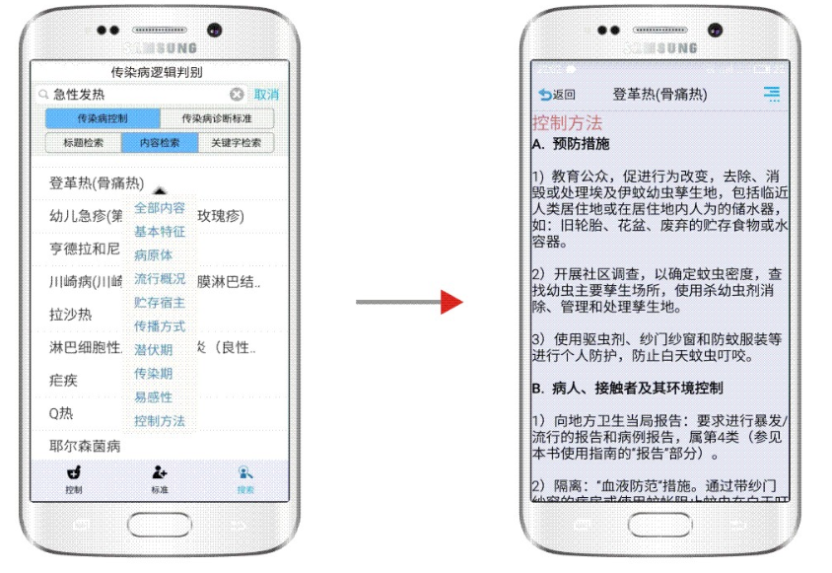传染病鉴别诊断，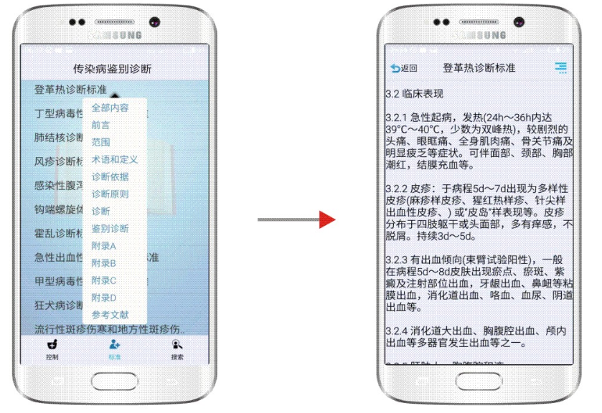传染病综合检索。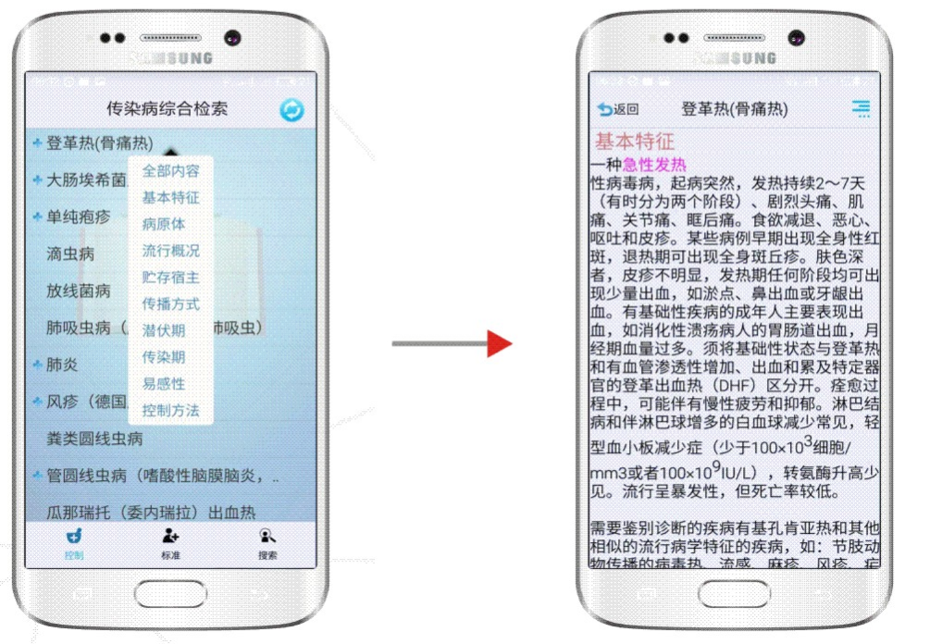
32 | 多功能打印机 | 规格：  接口高速USB 2.0 端口；内置高速以太网10/100/1000 Base-TX网络端口；802.11n 2.4/5GHz无线；前置USB端口  电源类型：内置电源；电源要求：输入电压220伏：220 到240 伏交流电(+/- 10%)、50赫兹(+/- 3赫兹)，60赫兹(+/- 3赫兹)(非双电压，不同产品基于#编码识别号而有所不同）  尺寸420 x 421.7 x 334.1毫米打印功能:  分辨率高达600 x 600 dpi 打印速度  黑白(正常模式，A4)：高达21页/分钟彩色(正常模式，A4)：高达21页/分钟首页打印时间  黑白(A4，就绪模式)：仅需10.6秒；黑白(A4，休眠模式)：仅需12.2秒彩色(A4，就绪模式)：仅需12.3秒；彩色(A4，休眠模式)：仅需12.6秒扫描功能：  扫描分辨率高达300 x 300 dpi(ADF),高达1200 x 1200 dpi(平板)；高达300 x 300 dpi(彩色及单色ADF)，高达1200 x 1200 dpi(平板)  扫描速度高达26页/分钟复印功能：  复印分辨率黑白(文本和图片)：高达600 x 600 dpi；彩色(文本和图片)：600 x 600 dpi  复印速度黑白：高达21页/分钟；彩色：高达21页/分钟传真功能：  传真分辨率高达300 x 300 dpi 网络功能：  有线网络接口和WiFi（无线）接口
33 | 无线路由器 | 传输频段：2.4GHz频段；5GHz频段  传输速率：1200M
34 | 移动存储器 | 1.容量:2TB  2.外部输出接口:USB2.0；USB3.0  3.系统要求:Win10；win7；win8  4.硬盘尺寸:2.5英寸  5.指示灯:有  6.尺寸（mm）:110.6× 82.1×15  7.重量（g）:130
35 | 手持扩音器 | 1.功率：10W  2.电压：6V  3.供电：充电器或4节1号电池  4.功能：可录音、喊话、音乐播放，录音可达10S  5.尺寸：高24.5cm，直径15cm  6.材料：pp
36 | 录音笔 | 1.容量:16GB  2.录音格式:WAV（32Kbps-384Kbps可调）  3.录音时间:满电录约16小时(32Kbps时)  4.显示屏:LCD显示屏  5.内置麦克风及扬声器  6.内置扬声器  7.传输接口:Micro USB 2.0  8.电池:内置锂电池  9.机身尺寸:99.5mm×23.8mm×10mm  10.机身重量:53g
37 | 录放机（含音箱） | 电源：AC220V,外接DC12V 内置DC12V/2.2AH蓄电池（1只）  频率范围：VHF215-265MHZ 无线接收范围：35米频道：单频功率：75W 产品规格：230*160*320mm 标准配置：主机1台.无线发射领夹话筒1套，头戴话筒1只，电源线1条
38 | 便携式投影仪 | 1.投影画面尺寸:60-120英寸  2.亮度(流明):400流明  3.标准分辨率:1280X800dpi  4.显示技术:DLP  5.光学规格：320 ANSI - 400 ANSI  6.兼容最大分辨率:1280x720dpi  7.对比度:1000:1以下  配件：100英寸、比例3:4电动幕布一套
39 | 防水照相机 | 运动相机 Fusion 全景相机 5.2K 机身防水，32G内存卡。
40 | 器材背包 | 面料：尼龙大小：38cm*25cm*15cm 颜色：黑色＋橙色毛重:1.47kg 功能：相机+镜头+配件防水/防刮/耐磨/抗撕裂
41 | 国旗（3号旗） | 1.尺寸要求：1920*1280mm  2.材质要求：春亚纺
42 | 队旗（3号旗） | 1.尺寸要求：1920*1280mm  2.材质要求：春亚纺  3.第一行为卫生系统统一形象标识，第二行为队伍名称，第三行为建设单位名称。（供货时根据采购单位实际需求订做）
43 | 臂章 | 1.臂章正面中间位置印有“红花白十字”图案；  2.图案上面印有两行文字，第一行是“中国卫生”，第二行是承建单位或者队伍所在省份名称；  3.图案下面一行印有文字说明队伍处置类别（如传染病控制、中毒处置、医学救援等）；两侧设计有环绕的麦穗图案。  4.尺寸：80mm*100mm 5、要求：臂章需有弧度定型，提高臂章与服装的贴合度；改进臂章内衬板材料，提高臂章的保型性。（现场提供满足第5条要求的样品予以佐证，未提供做无效标处理）
44 | 伸缩式旗杆 | 1.材质要求：不锈钢 2.3米可伸缩
45 | 卫生应急标识 | 1.由“卫生系统统一形象标识”和“中国卫生中英文”文字内容组成。  2.材质：不干胶。  3.尺寸：A4
46 | 警戒带 | 1.应急警戒带由“队伍类别（如传染病控制、中毒处置等）”文字内容和“卫生系统统一形象标识（横向标准组合）”图案构成，循环印刷。  2.应急警戒带配有外盒，方便收纳及携带。  3.颜色规范： 4. C:20 M:0 Y:100 K:0
47 | 警戒杆 | 1.材质要求：金属材质  2.立杆直径：25mm  3.底盘直径：250mm  4.画框边框：25mm  5.圆角画框  6.画框常规尺寸：A4  7.底座重量以保证稳定立柱
48 | 警示标识 | 材质：PVC  尺寸：等边20*20*20cm  厚度：0.2mm  颜色：黄色

